**江苏省仪征中学2023—2024学年度第二学期高二地理学科作业**

**1.1 自然资源与人类活动1**

研制人：王维中 审核人：李玉军

班级：______姓名：________学号：______ 时间：4月 1日 作业时长：10分钟

可燃冰常见于深海沉积物或陆域永久冻土中，是由天然气与水在高压低温条件下形成的类冰状结晶物质(天然气水合物)。2020年3月26日，自然资源部宣布我国可燃冰第二轮试采在南海神狐海域取得成功。据此完成1～2题。

1．按照自然资源的自然属性分类，可燃冰属于(　　)

A．生物资源 B．可再生资源

C．矿产资源 D．水资源

2．我国陆域可燃冰分布区可能集中在(　　)

A．江南丘陵 B．云贵高原

C．四川盆地 D．青藏高原

我国矿产资源虽然丰富，但贫矿多，富矿少；中小型矿多，大型、超大型矿少。我国矿产资源总回采率只有30%，比世界平均水平低20%。据此回答3～4题。

3．上述材料显示我国矿产资源(　　)

①人均占有量小　②浪费严重

③质量偏低　④分布不均

A．①② B．②③ C．①③ D．②④

4．上述资源特征对我国社会经济的影响是(　　)

A．利于我国矿产资源出口

B．矿产资源开采的成本高

C．矿产资源开发的技术要求低

D．矿产开发对环境的压力较大

虚拟水是指生产商品和服务所需要的水资源数量。虚拟水不是真实意义上的水，而是以“虚拟”的形式包含在产品中的“看不见”的水。下图为“2002～2007年世界农产品交易中地区间虚拟水资源的流动图(单位：109 m3/a)”。读图回答5～6题。

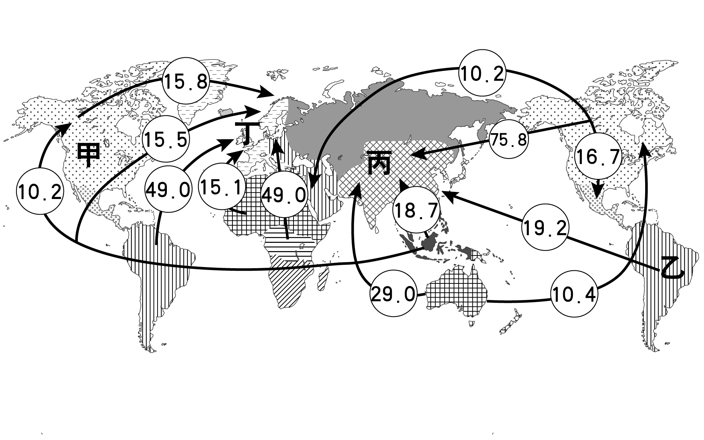

5．虚拟水资源流动量最多的地区是(　　)

A．甲 B．乙 C．丙 D．丁

★6．图中信息表明(　　)

A．丁地区虚拟水资源进口多的原因是干旱缺水

B．丙地区虚拟水资源进口多的原因是农产品总产量少

C．总体上说，通过国际间农产品的交易可以节省水资源

D．虚拟水资源都是从生产效率高的国家出口到生产效率低的国家

**江苏省仪征中学2023—2024学年度第二学期高二地理学科补充练习**

**1.1 自然资源与人类活动1**

研制人：王维中 审核人：李玉军

班级：______姓名：________学号：______ 时间：4月 1日 作业时长：10分钟

阅读图文材料，回答下列问题。(10分)

材料一　我国东部沿海地区耕地、水资源对比图。

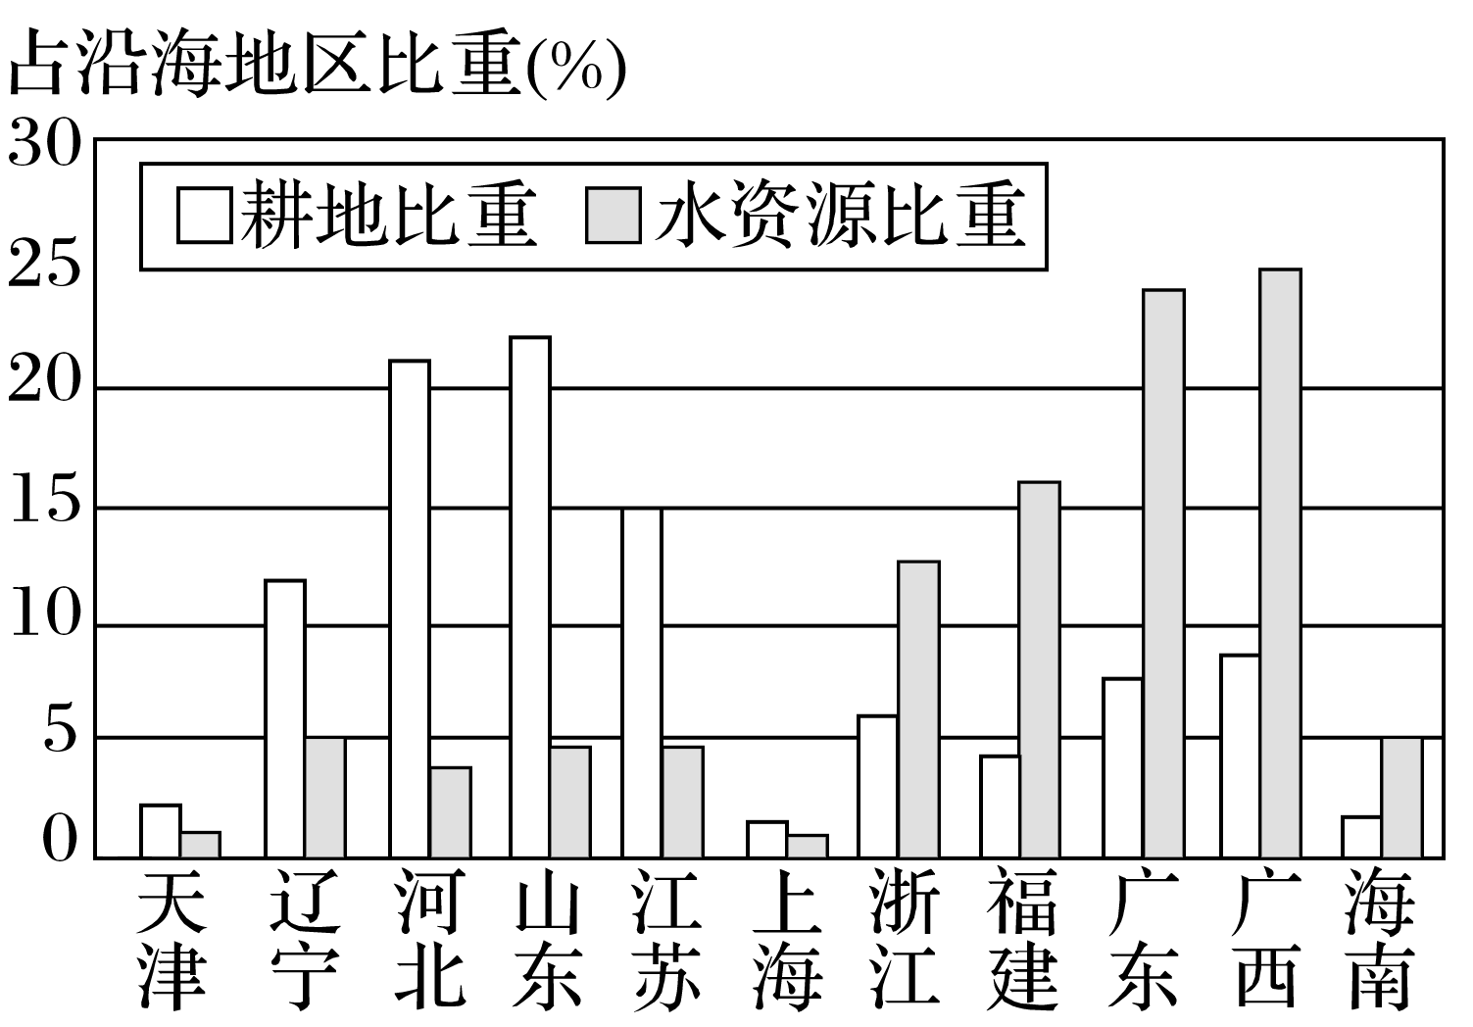

材料二　我国东部沿海地区水土协调度图。

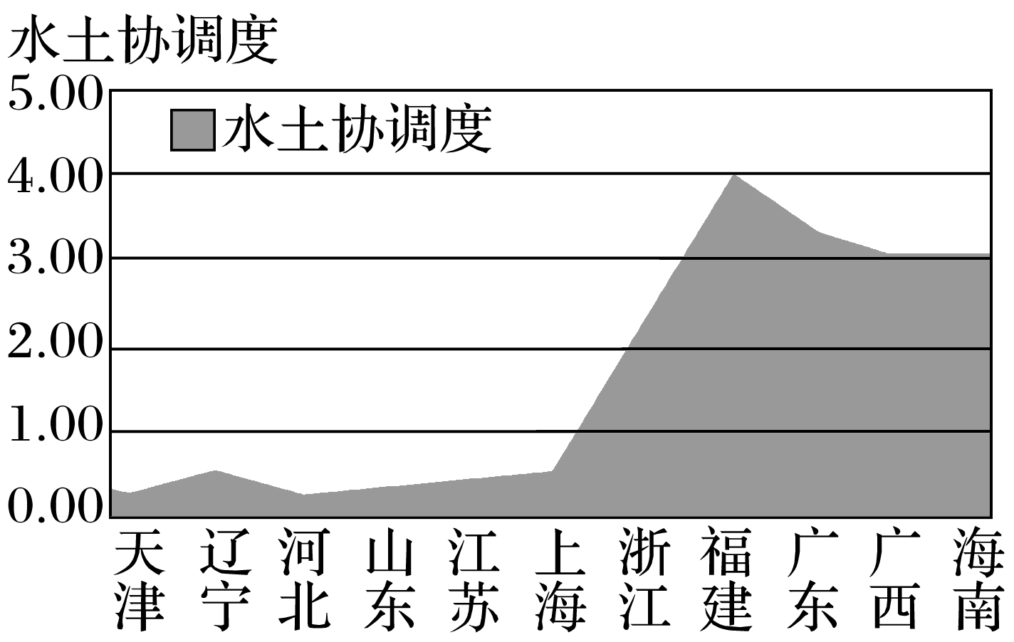

注：水土协调度＝(本区水资源量/全区水资源量)/(本区耕地规模/全区耕地规模)。

(1)结合材料一，说明我国东部沿海地区水资源与耕地资源的分布特点。(3分)

(2)分析材料二，在我国东部沿海省区中，水土协调度最高的省区是______。请简要分析其成因。(3分)

(3)水土协调度小对农业的主要危害是什么？结合材料，说明我国北方水土协调度<1.00的省区可以采取哪些措施提高水土协调度？(4分)

**江苏省仪征中学2023—2024学年度第二学期高二地理学科作业**

**1.1 自然资源与人类活动2**

研制人：王维中 审核人：李玉军

班级：______姓名：________学号：______ 时间：4月 2日 作业时长：10分钟

(2022·湖北武汉期末)2021年8月，《山东省能源发展“十四五”规划》提出打造全国重要的海上能源基地。下图示意我国局部地区某能源分布。据此完成1～2题。

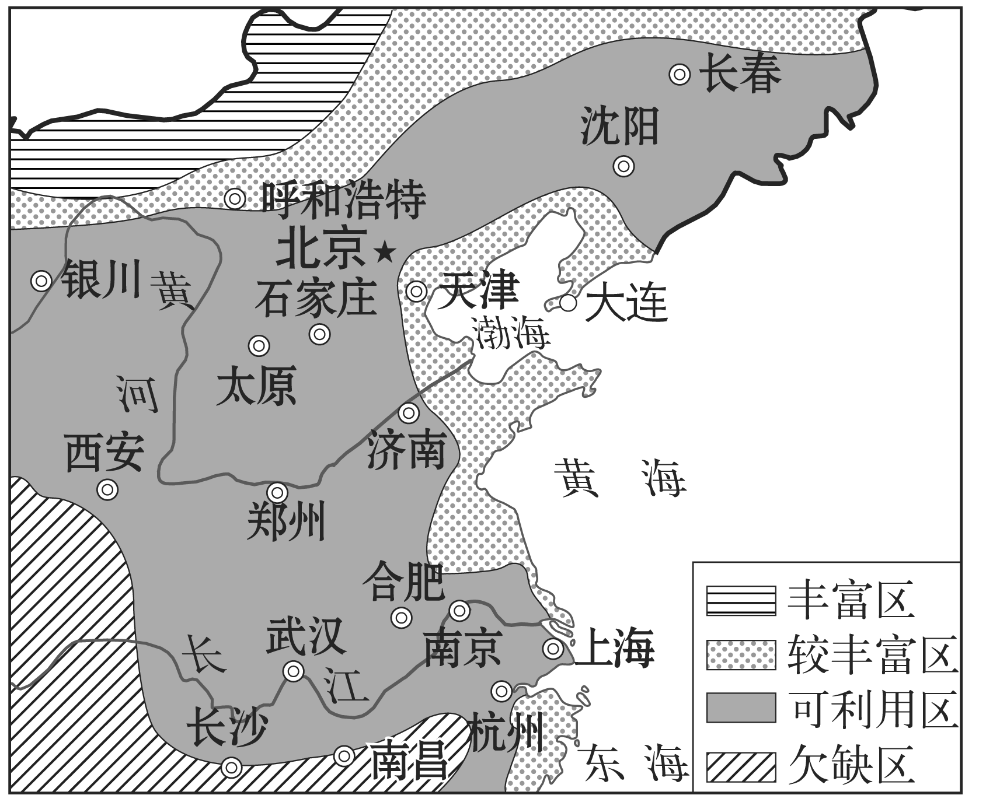

1．该能源是(　　)

A．新能源—潮汐能 B．清洁能源—风能 C．可再生能源—太阳能 D．常规能源—石油

2．山东提出打造全国重要的海上能源基地是基于(　　)

A．保障能源供应 B．土地资源丰富

C．提高单位产值能耗 D．完成经济目标

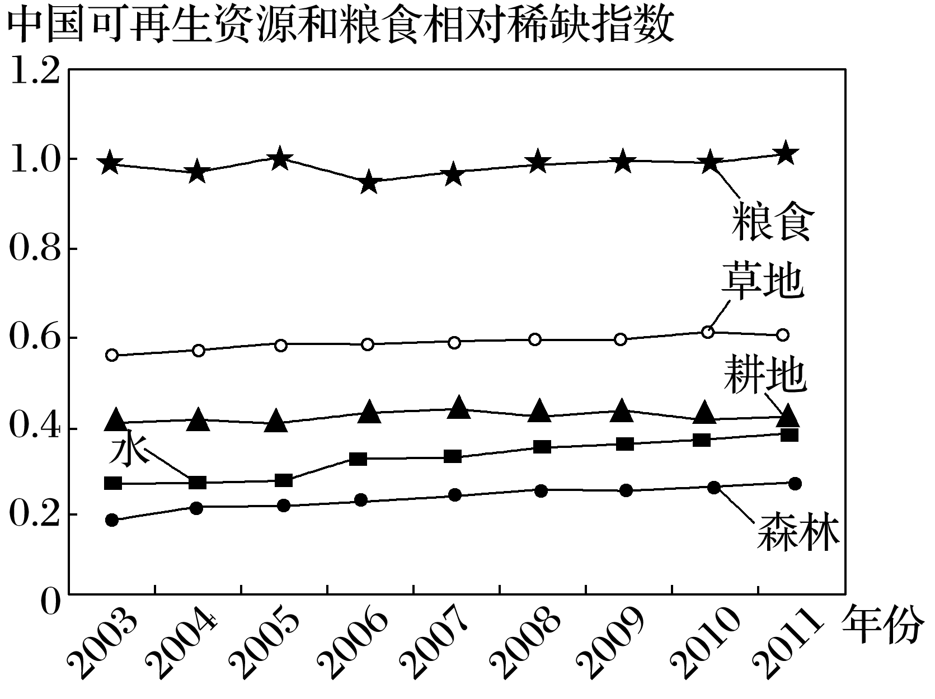

资源相对稀缺指数是指一个区域某种资源的拥有量占全球拥有量的份额与该区域该资源的消费量占全球消费量的份额的比值。读图回答3～4题。

3．图示期间我国主要可再生资源相对稀缺指数小的根本原因是(　　)

A．资源总量大 B．资源需求量大

C．人口总量大 D．人口增长快

4．针对图示问题，我国在可再生资源利用过程中应(　　)

A．大力开采地下水资源 B．保护和提高耕地质量

C．增加林畜产品的供给 D．加大荒地的开发力度

地球超载日是指地球已用完年度可再生自然资源额度，当天进入年内生态赤字状态。下图为“1971～2019年地球超载日统计图”。读图，完成5～6题。

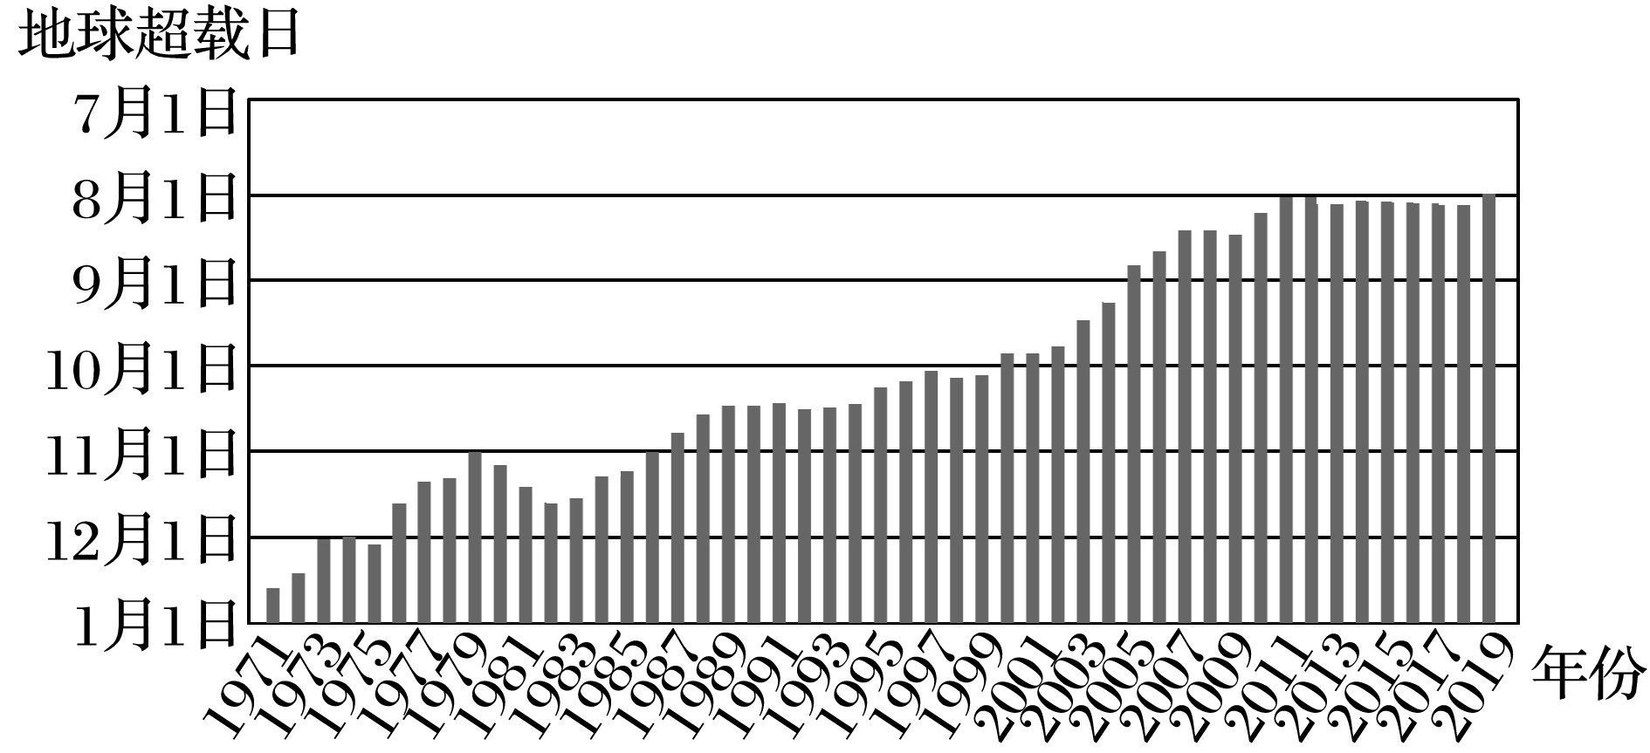

5．地球超载日的变化说明(　　)

A．技术发展，资源利用种类增多B．经济下滑，资源供给数量不足

C．人口增加，资源消耗速度加快D．气候变暖，资源更新周期变短

6．应对地球超载日的变化趋势，人类应采取的合理措施是(　　)

A．增加地球资源产出 B．加大资源开采力度

C．提高资源利用效率 D．调整人口合理容量

**江苏省仪征中学2023—2024学年度第二学期高二地理学科补充练习**

**1.1 自然资源与人类活动2**

研制人：王维中 审核人：李玉军

班级：______姓名：________学号：______ 时间：4月 2日 作业时长：10分钟

科尔沁草原曾经水草丰美，但后来荒漠化严重，变成了沙地。近年来，科尔沁人因地制宜，防沙用沙，初步扭转了“沙进人退”的局面，开始走向“沙绿民富”的道路。读“科尔沁沙地位置示意图”，完成1～2题。

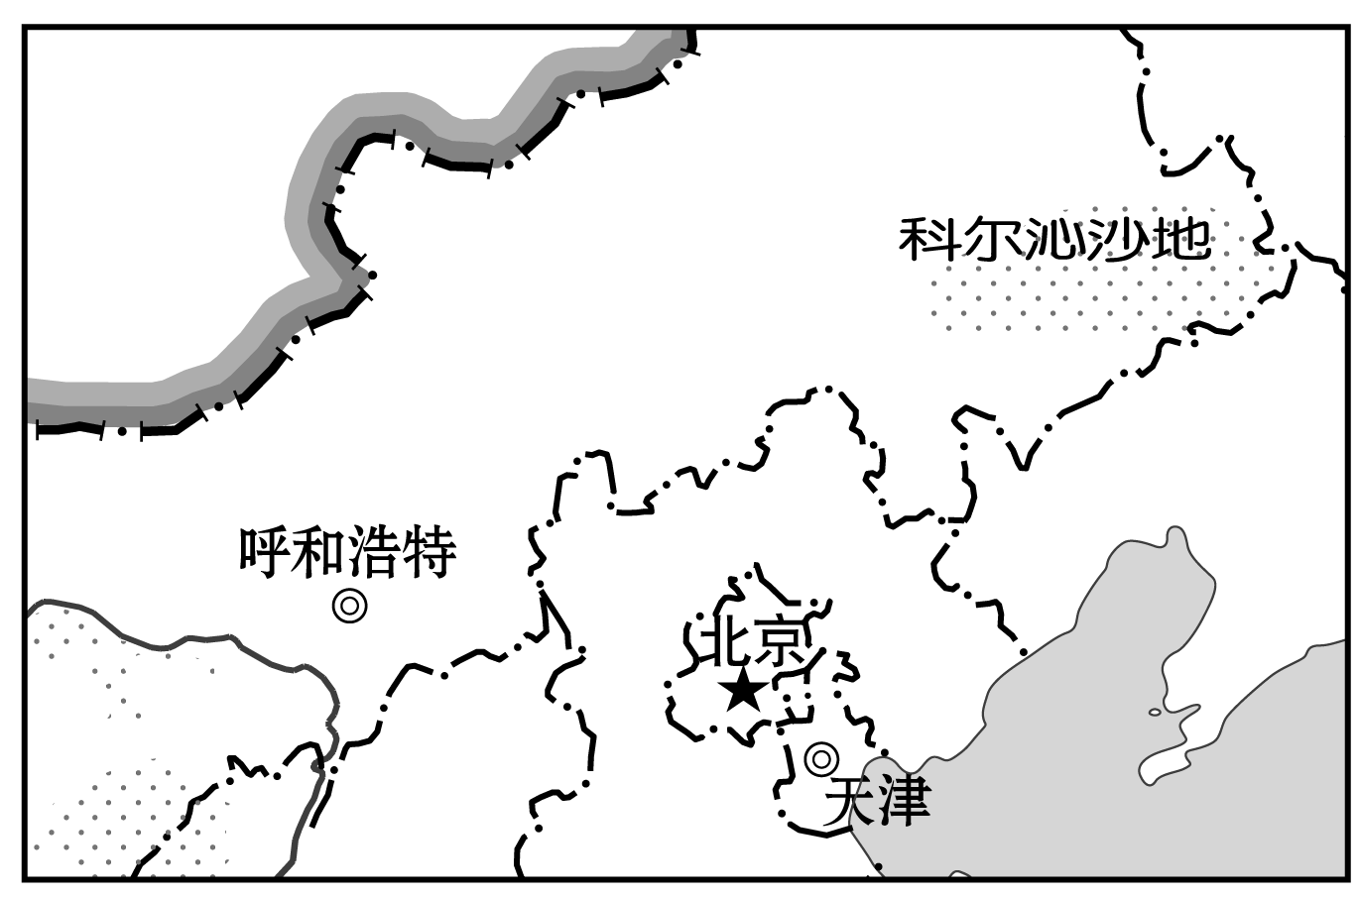

1．科尔沁草原曾经“沙进人退”，土地质量严重下降，主要原因可能有(　　)

①喷洒农药　②过度放牧　③过度开垦　④大量施用化肥

A．①② B．②③ C．③④ D．①④

2．科尔沁沙地“沙绿民富”的主要原因不可能是(　　)

A．全球气候变暖，冰雪融水增加 B．沙地边缘构建乔、灌、草防护体系

C．配套排灌设施，合理利用水资源 D．推广沙地植被恢复技术

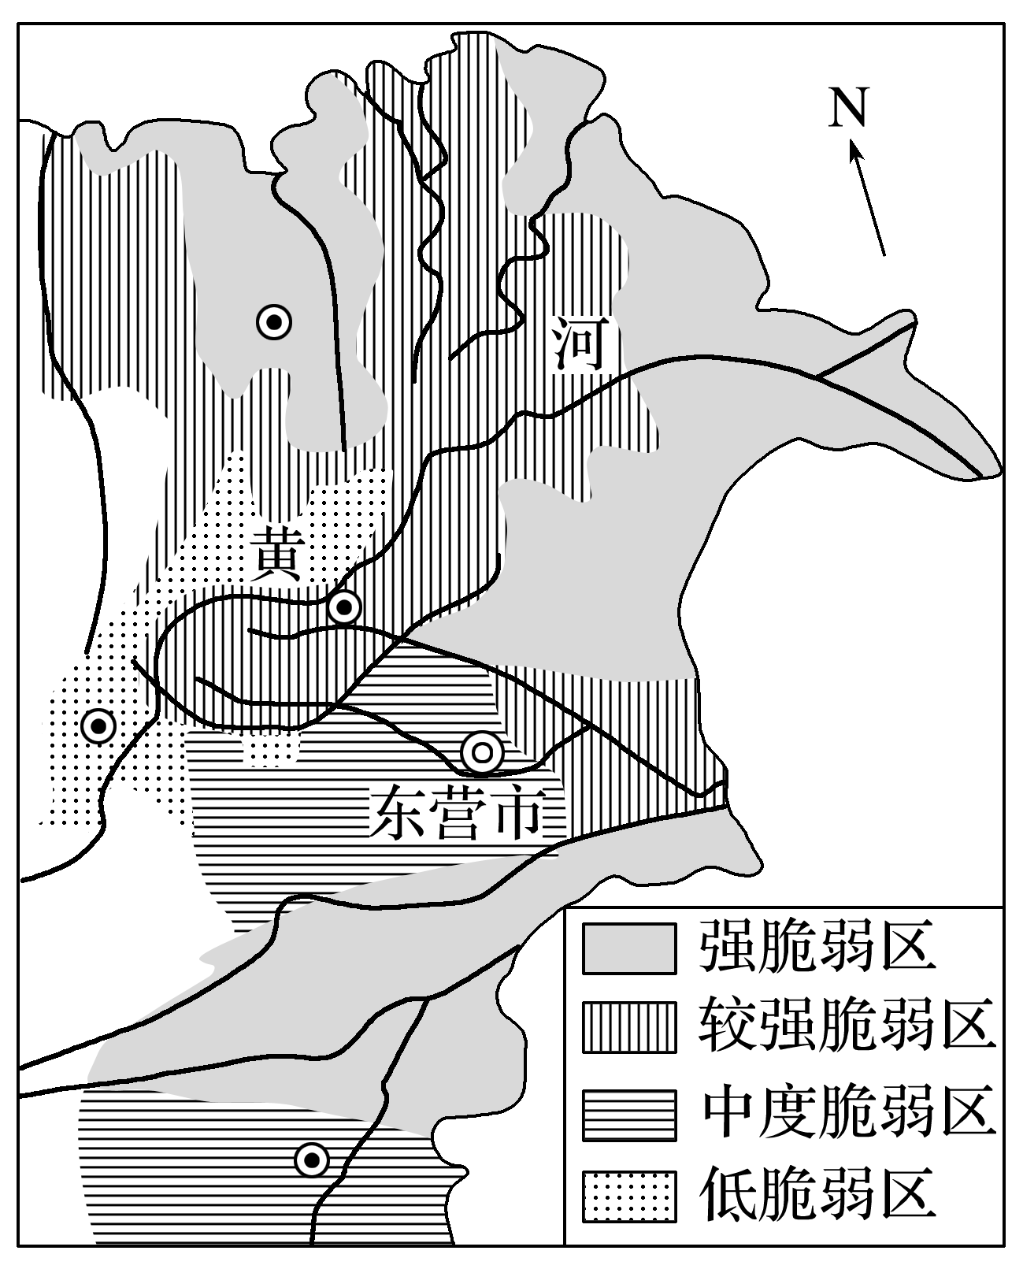水量和水质是反映水资源脆弱性的重要因素，下图示意以地表水污染、地下水开采、万元国内生产总值用水量、矿化度(单位体积水中含有各种盐分的总量)等为指标综合评价出的黄河三角洲地区水资源脆弱状况。读图，回答3～4题。

3．图中水资源强脆弱区形成的主要原因是(　　)

A．地下水过度开采

B．地表水污染严重

C．水体矿化度较高

D．万元GDP用水量大

★4．为实现水资源空间优化配置，减弱黄河三角洲水资源的脆弱性，下列措施最合理的是(　　)

A．实行海水淡化

B．增加地下水开采

C．进行跨流域调水

D．完善灌区排灌水网

“中东有石油，中国有稀土”。稀土是我国最丰富的战略性矿产资源之一。20世纪70年代，我国稀土储量一度占到世界的70%以上。但是因为国内企业无序竞争，无节制开发，导致大量稀土以“白菜价”被出售到国外。近年来，经过整治，我国稀土产业集中度提高，创新性、协同性增强，形成了全球最完整的稀土产业链，尤其是冶炼分离能力遥遥领先。据此完成5～6题。

5．2019年，我国稀土储量世界占比为37.9%。我国稀土储量世界占比大幅下降的原因主要有(　　)

①世界稀土资源的开采量增多　②世界稀土资源的储量基数提高

③保护国内稀土资源　 ④我国稀土资源的过度开采

A．①③ B．①④ C．②③ D．②④

6．近年来，我国开始从国外进口稀土原矿，并成为世界最大的稀土进口国。其主要原因有(　　)

①国内稀土资源储量严重不足　②我国稀土加工能力提高

③国内稀土消费量大幅度提升　④国内环境保护要求提高

A．①②③ B．①②④ C．①③④ D．②③④

**江苏省仪征中学2023—2024学年度第二学期高二地理学科作业**

**1.1 自然资源与人类活动3**

研制人：王维中 审核人：李玉军

班级：______姓名：________学号：______ 时间：4月 3日 作业时长：10分钟

锂电池应用领域广泛，消费电子、汽车、储能是最主要的三大应用领域。我国锂矿储量位列世界第二位，但我国锂矿产量较低，国内加工企业需从国外进口含锂卤水来生产锂电池。下图为“2018年锂矿查明金属锂资源储量的各省排序图”。据此完成1～3题。

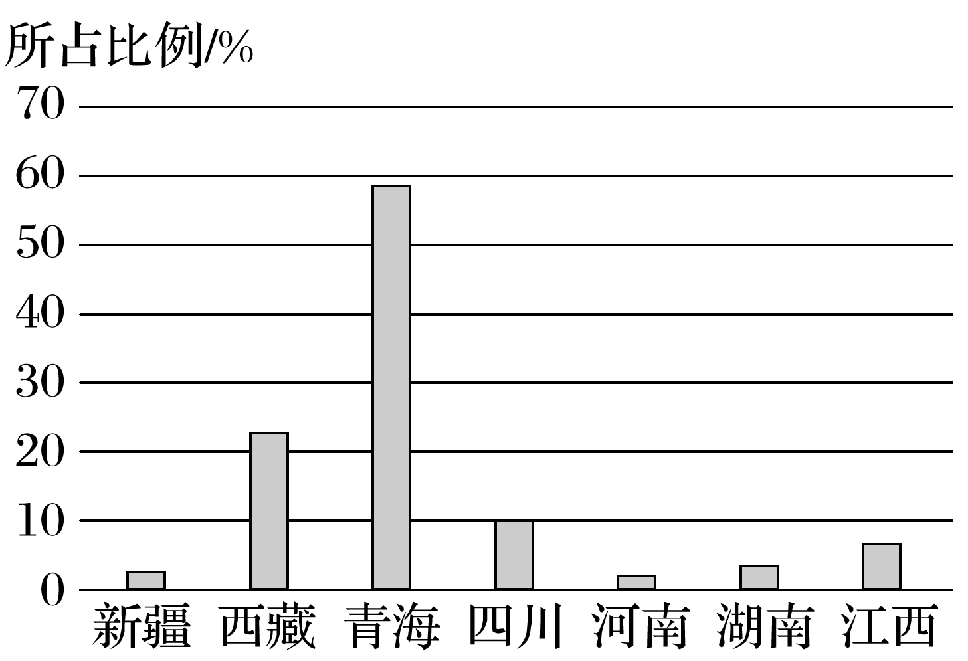

1．我国锂加工企业需从国外进口含锂卤水来生产锂电池的最主要原因是(　　)

A．提取锂矿技术不足

B．保护我国锂矿资源

C．我国锂矿储量低

D．我国锂矿分布分散

2．2018年7月，世界上最大的金属锂项目——以本地盐湖卤水为原料的金属锂产业基地在青海格尔木工业园建成，格尔木发展锂产业基地的优势条件有(　　)

①原料丰富　②当地市场广阔　③政策支持　④农业基础好

A．①② B．②④

C．①③ D．③④

3．下列符合柴达木盆地盐湖开发可持续发展的措施是(　　)

①尽快获得经济效益，先开富矿舍弃贫矿

②发展循环经济

③延长生产链，提高附加值

④利用特有景观，发展生态旅游

⑤保护盐湖生态环境、把污水排入地下或较远的沙漠

A．①②③ B．②③④

C．③④⑤ D．②④⑤

读“我国重点缺水区分布示意图”，完成4～5题。

4．下列对图中①②③④四地缺水原因的分析，不正确的是(　　)

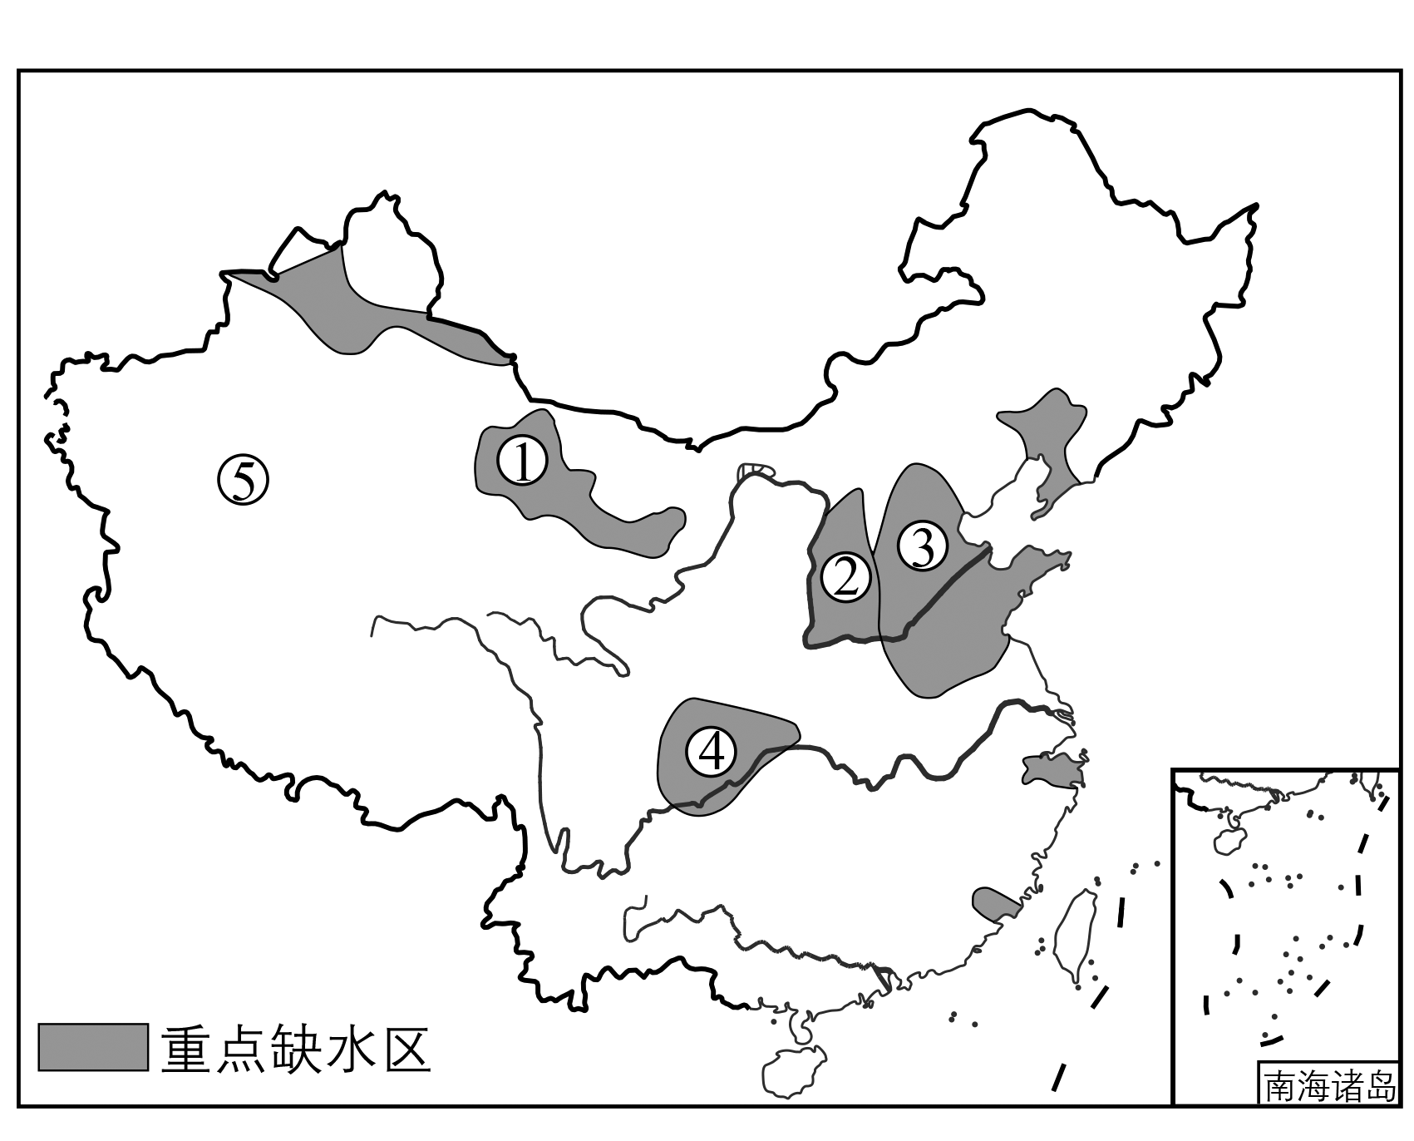A．①地降水量小，农业用水量大

B．②地生产用水量大，水污染严重

C．③地降水量小，近海养殖用水量大

D．④地降水变率大，生产用水量大

★5．⑤地是我国降水最为稀少的地区之一，却不是重点缺水区，推测其原因可能有(　　)

①人口稀少，生产、生活用水量小

②有大河流过，带来大量的水资源

③地下水丰富

④高山冰雪融水量大

A．②③④ B．①③④

C．①②④ D．①②③

**江苏省仪征中学2023—2024学年度第二学期高二地理学科补充练习**

**1.1 自然资源与人类活动3**

研制人：王维中 审核人：李玉军

班级：______姓名：________学号：______ 时间：4月 3日 作业时长：10分钟

水资源紧缺隶属度(D)表示水资源安全度，根据大小划分非常危险(D≥0.65)、不安全(0.50≤D＜0.65)、临界安全(0.35≤D＜0.50)及安全(D＜0.35)4个级别。隶属度越高，说明该地区的水资源安全度越差。下图是“中国水资源紧缺隶属度分级分布(综合指标)示意图”。据此完成1～3题。

1．按照水资源紧缺隶属度划分，M市水资源为(　　)

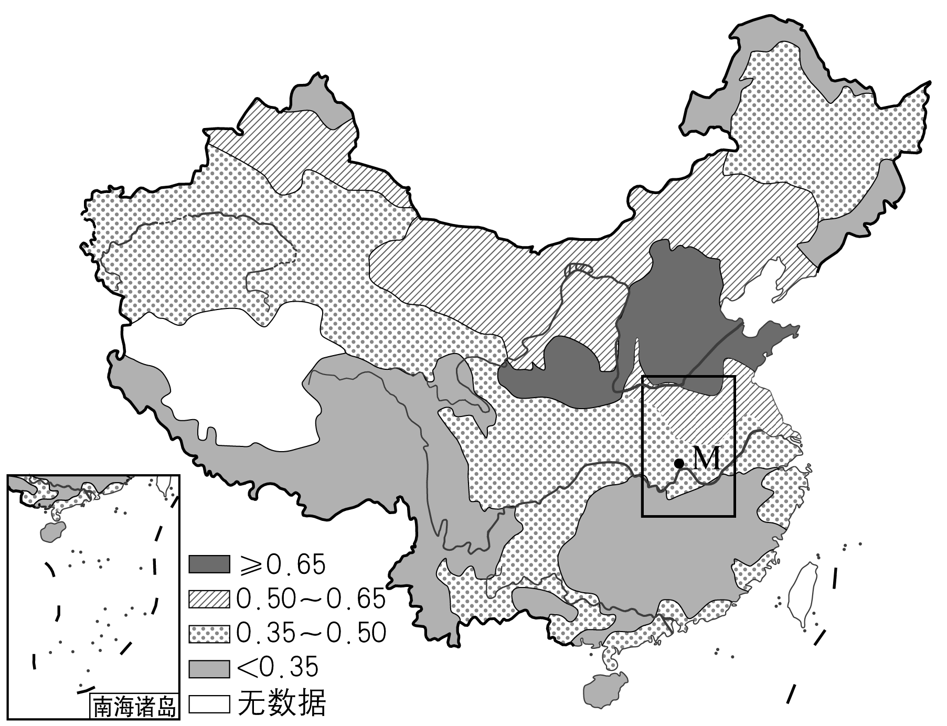

A．非常危险 B．不安全

C．临界安全 D．安全

2．影响图中方框内水资源紧缺隶属度差异的最主要因素是(　　)

A．降水量 B．蒸发量

C．太阳辐射 D．海拔

3．下列措施可以降低水资源紧缺隶属度的有(　　)

①跨流域调水

②修建水库

③减轻雾霾

④节约用水

A．①②③ B．②③④

C．①②④ D．①③④

内蒙古矿产资源丰富，煤炭、稀土、天然气是内蒙古的优势矿产资源。2016～2020年内蒙古规划建设12个能源基地，注重提高规模化、集约化水平，全面推动绿色矿山建设。读“内蒙古矿产资源与年降水量分布示意图”，回答4～5题。

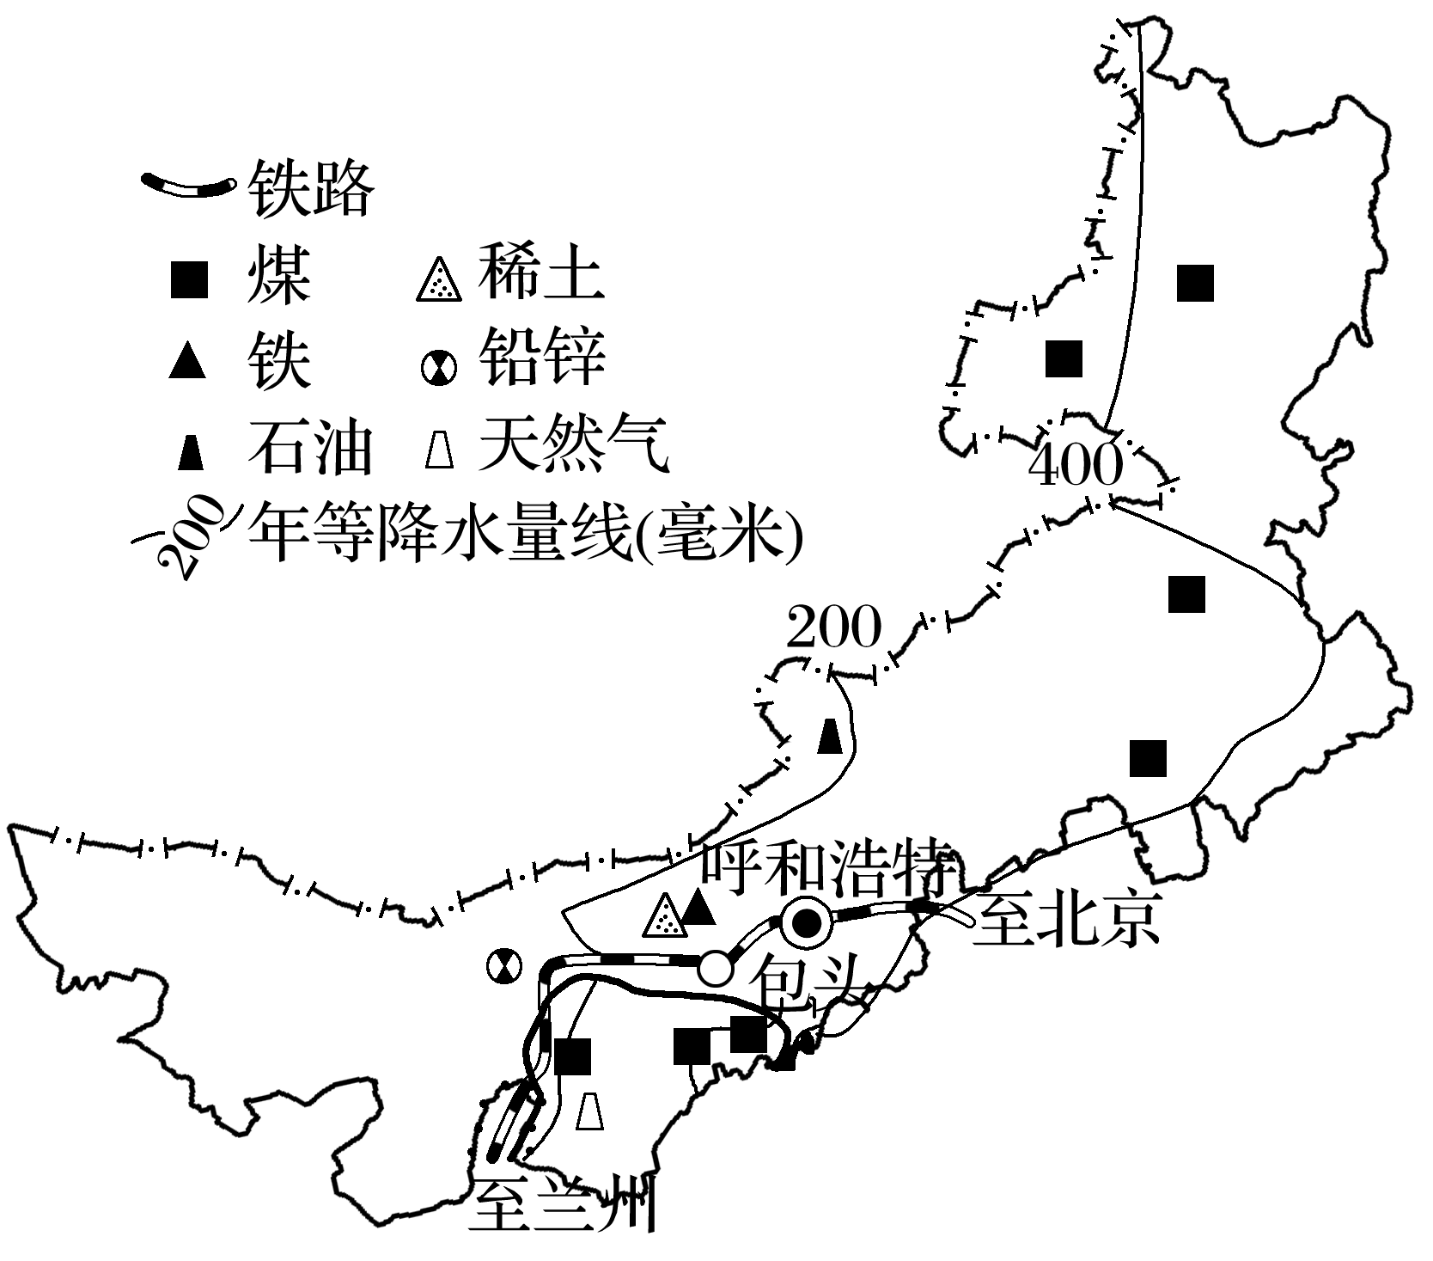

4．关于内蒙古矿产资源的分布特征，描述正确的是(　　)

A．分布不均，集中在西部

B．都沿铁路线分布

C．能源资源集中分布在中东部

D．非能源资源均分布在两条等降水量线之间

5．要推动绿色矿山建设，内蒙古应采取的合理措施有(　　)

A．种植常绿林，扩大矿山绿化面积

B．排土场自然恢复，增强植被的环境适应性

C．建立矿山环境动态监测体系

D．提高机械化程度，推进煤矿智能开采